**Tarefas Executadas – Novembro 2022**

Monitor

1. Vídeos

Lista

* 1. Desenvolvimento de controle de exibição de vídeo com data início e data fim para a exibição do mesmo. Na tela de lista foram incluídas duas colunas para exibição da informação de data/hora de início da exibição do vídeo e data/hora de fim da exibição do vídeo.

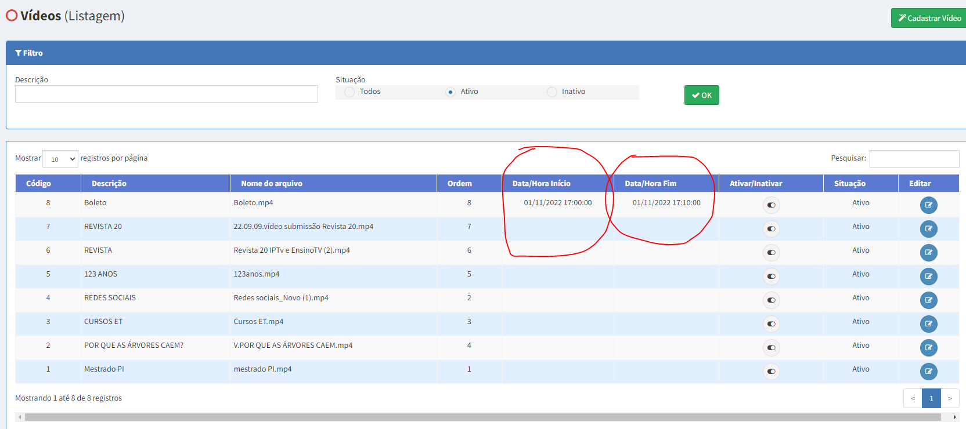

Gestão

* 1. Inclusão de campos na tela de gestão de vídeo para controle data hora de início e fim de exibição de vídeo.

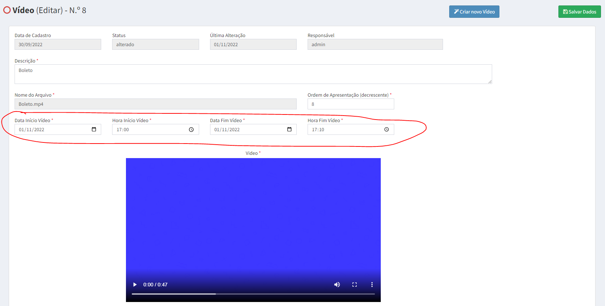

1. Exibir
2. Reprogramação da tela de exibição de eventos e vídeos para exibição de vídeo baseado nas novas datas/horas de início e fim de vídeo.
3. Reprogramação da tela de exibição para exibição de vídeo default atualizado (limpando o cache).

Tela principal

1. Cursos

MTA EM CIBERSEGURANÇA

1. Retirado o link <https://ipt.fatvestibulares.com.br> e apresentar no lugar um pop-up com a mensagem: “Atenção: Início previsto para maio de 2023. Aguarde abertura das inscrições.”

